Пожар в районе Теплый Стан

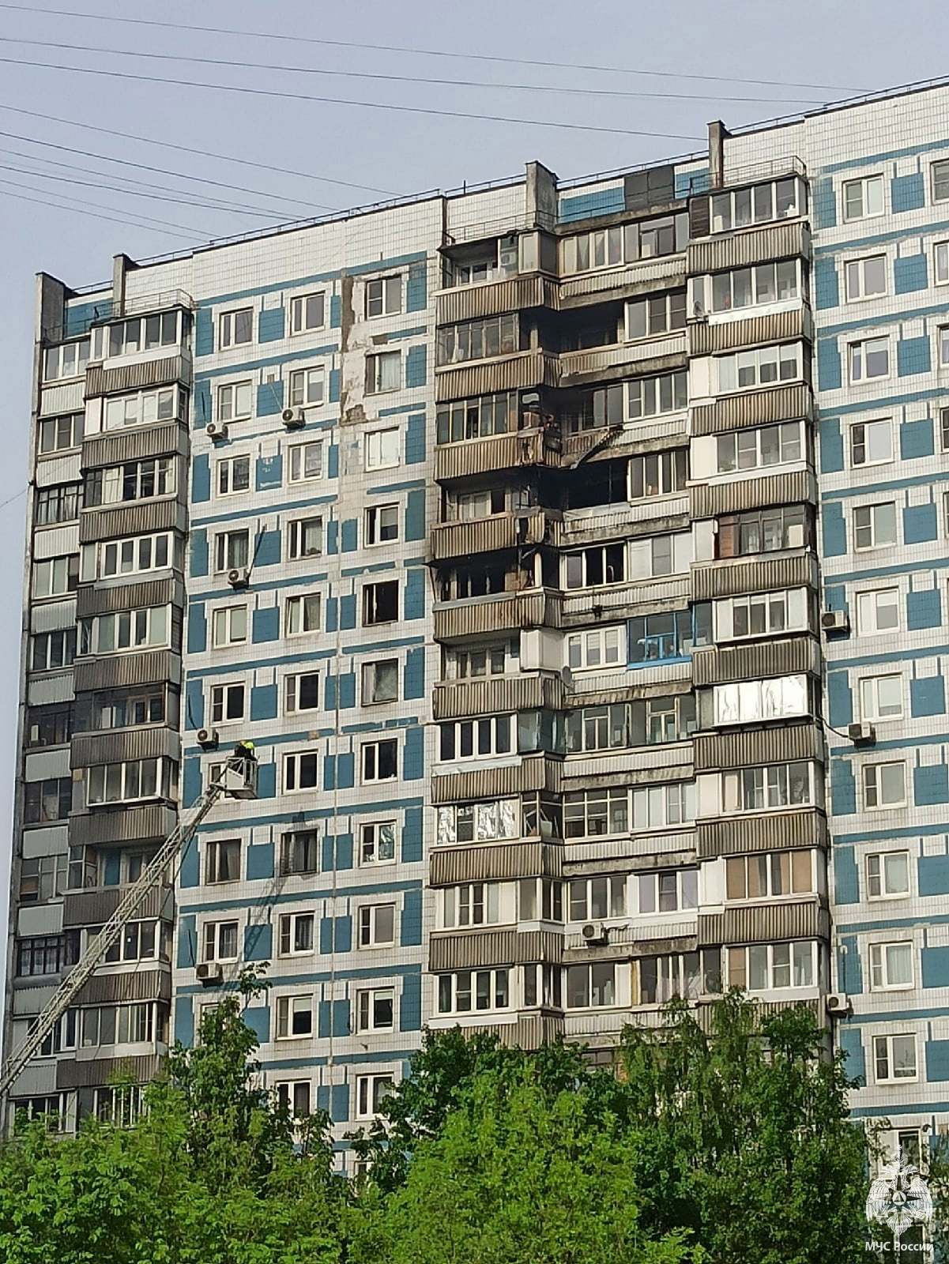
В 16 час 14 мин 19.05.2023 от диспетчера ЦППС ЮЗАО поступила информация о загорании в квартире по адресу: г. Москва, ул. Теплый Стан, д. 23.
По прибытии на место дежурного караула отдельного поста 56 ПСЧ, под руководством помощника начальника караула Никиты Кизякина, установлено, что происходит загорание в квартире на 12 этаже - балкона, личных вещей и мебели, а также на балконах рядом расположенных квартир.
Общая площадь пожара составила 15 м.кв.

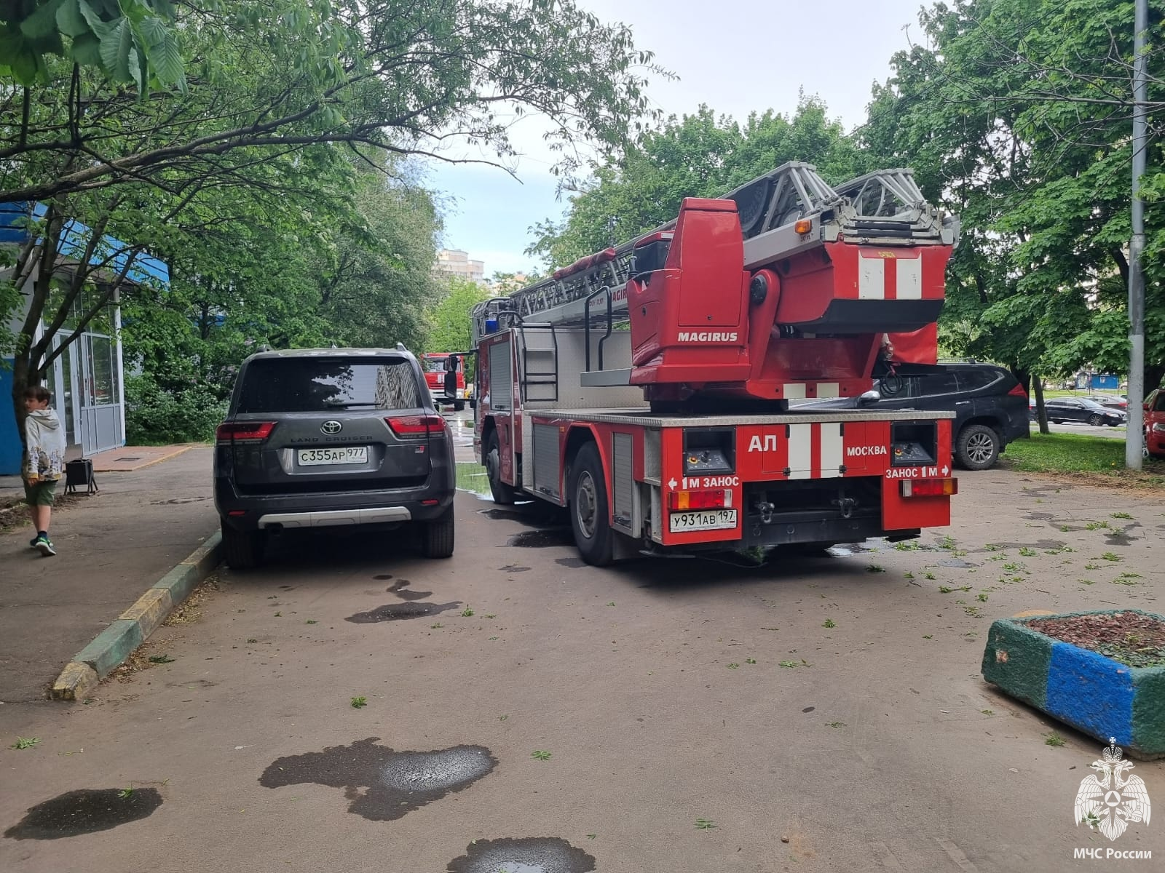
Причина пожара устанавливается.
Спасенных, пострадавших, погибших - нет
Захламленные балконы и лоджии – источник пожарной опасности. Опасно хранение на балконе и лоджии легковоспламеняющихся веществ, строительных материалов, старой мебели, стопок газет, журналов и прочих ненужных вещей. Это категорически запрещено требованиями пожарной безопасности. Причиной сильнейшего пожара может стать всего один окурок, небрежно брошенный соседом вниз.

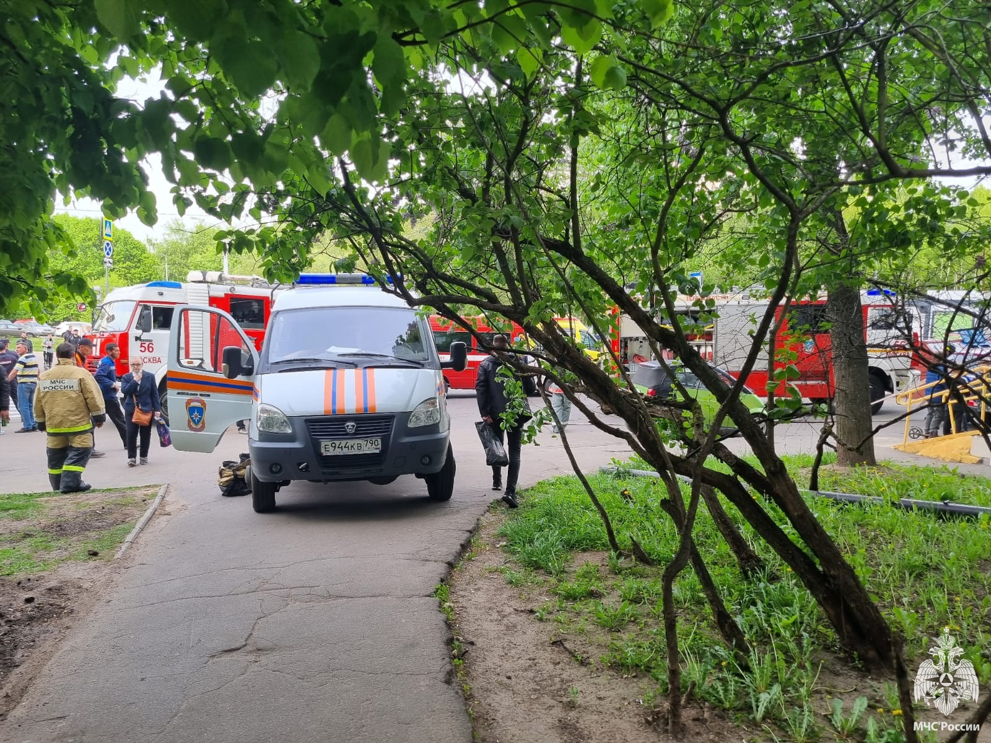
Будьте бдительны и осторожны! Берегите себя и своих близких!

